ГУАП

КАФЕДРА № 42

ОТЧЕТ   
ЗАЩИЩЕН С ОЦЕНКОЙ

ПРЕПОДАВАТЕЛЬ

|  |  |  |  |  |
| --- | --- | --- | --- | --- |
| канд. техн. наук, доцент |  |  |  | О.И. Красильникова |
| должность, уч. степень, звание |  | подпись, дата |  | инициалы, фамилия |

|  |
| --- |
| ОТЧЕТ ПО ПРАКТИКО-ОРИЕНТИРОВАННОМУ ПРОЕКТУ |
|  |
| по курсу: ИТ-модуль «Основы Frontend-разработки» |
|  |
|  |

РАБОТУ ВЫПОЛНИЛИ

|  |  |  |  |  |  |
| --- | --- | --- | --- | --- | --- |
| СТУДЕНТЫ гр. № | 1145 |  |  |  | К.Н. Комаров  Н.Н. Галюк |
|  |  |  | подпись, дата |  | инициалы, фамилия |

Санкт-Петербург 2024

Введение

Наш сайт посвящен рассмотрение индустрий 3.0 и 4.0. В эпоху стремительного развития технологий промышленные процессы претерпевают изменения, открывая новые возможности для инноваций. Именно поэтому изучение индустрий 3.0 и 4.0 является актуальным.

1. Постановка задачи
   1. Требования к проекту

Разработать Single Page Application (SPA), выполненный на основе библиотеки Vue.js на согласованную с преподавателем тему, отвечающий требованиям адаптивности, кроссбраузерности, интерактивности. Допускается использование для разработки проекта библиотеки React.js в случае, если обучающийся самостоятельно в необходимом объеме освоил принципы работы с данной библиотекой.

Для проекта целесообразно выбирать тему, которая может быть достаточно полно раскрыта в объеме данной работы. Объем веб-сайта определяется требованием полноты представления информации по рассматриваемой теме.

Проект должен представлять собой одностраничный веб-сайт. Обязательными элементами интерфейса должны быть несколько вкладок (табов), оформленных как навигационное меню, в соответствии с которыми контент сайта должен быть разделен на несколько частей.

Навигационное меню должно быть фиксированным и не прокручиваться вместе со страницей, а нажатие на ссылки должны вести на соответствующий компонент без перезагрузки страницы (вкладки должны открываться без перезагрузки страницы).

В работе должны быть использованы современные технологии разработки web-сайтов, которые были изучены в процессе теоретического обучения по данному ИТ-модулю. Обязательным является использование HTML5, технологии CSS3, а также программирования на JavaScript, Vue,js.

При обеспечении адаптивности необходимо предусмотреть 3 контрольные точки (например, 1200px, 800px, 550px).

Следует обратить внимание на продуманность дизайна веб-страницы, ее архитектуры, на удобство навигации, привлекательность подачи информации.

На одну из вкладок следует добавить форму с необходимыми элементами (для отдельных полей должна быть предусмотрена обязательность заполнения). При нажатии на кнопку отправки должно появляться модальное окно с отображением успеха отправки (условие отправки можно не выполнять, т.е. страница не должна перезагружаться), либо с указанием ошибки при заполнении (например, пустое поле) через использование регулярных выражений JavaScript.

Еще раз обращаем внимание на то, что любая перезагрузка страницы с использованием переходов, отправок форм строго запрещена! В проекте должна существовать только одна веб-страница!

Весь функционал и реактивность страницы должны быть описаны с использованием методов и хук Vue.js.

На странице обязательно должен присутствовать компонент «слайдер изображений в галерее». Для смены картинок необходимо наличие кнопок (вправо/влево или </> и т.п.). Кнопки должны иметь стилевое оформление. Анимация перехода приветствуется, но не обязательна.

При выполнении работы разрешается использование библиотеки Bootstrap 5-ой версии.

Дизайн сайта можно придумать самому, но приветствуется также и использование бесплатных макетов Figma (верстка исключительно через position: absolute запрещена!)

* 1. Состав команды исполнителей. Перечень и распределение решаемых задач.   
     В создании сайта принимали участие Комаров Константин и Галюк Николай.

Таблица 1 – Перечень задач и их распределение

|  |  |
| --- | --- |
| Задачи Константина | Задачи Николая |
| Макет сайта | Наполнение сайта (текст, изображения…) |
| Верстка хедера и гамбургер-меню | Верстка секции индустрия 3.0 и 4.0 |
| Верстка hero-секции | Верстка секции сравнение |
| Верстка секции с формой | Верстка секции примеры |
| Слайдер | Верстка футера |
| Адаптивность | |

1. Проектирование сайта
   1. Выбор программных средств и технологий для решения поставленных задач

Для реализации практико-ориентированного проекта мы использовали HTML, CSS, Javascript, фреймворк React, инструмент сборки Vite.

* 1. Макет сайта  
     Мы решили, что у нас будет 5 секций: «индустрия 3.0», «индустрия 4.0», «сравнение», «примеры» и «свяжитесь с нами». На главной странице будет hero-секция со слайдером фона. Переход по секциям осуществлен благодаря адаптивному меню, которое на мобильных устройствах превращается в гамбургер-меню.   
     Для адаптивности использованы 3 контрольные точки: 1200, 800 и 550 пикселей.
  2. Реактивность сайта с использованием React  
     При использовании React, изменения в состоянии компонентов автоматически приводят к обновлению соответствующего контента на странице. Например, при выборе определенной вкладки навигационного меню, контент страницы изменяется без перезагрузки страницы.  
     С помощью хуков React позволяет отслеживать состояние компонентов и реагировать на изменения в этом состоянии. Это позволяет создавать интерактивные элементы интерфейса, такие как формы, кнопки и другие.  
     С помощью библиотеки React Router, разработанный сайт обеспечивает маршрутизацию без перезагрузки страницы. Пользователь может переключаться между различными разделами сайта, и React Router управляет загрузкой соответствующих компонентов без перезагрузки всей страницы.
  3. Описание взаимодействия с элементами на странице с использованием функционала React

Для рендера компонентов в корневой элемент root используется ReactDOM и для навигации – BrowserRouter:

*ReactDOM.createRoot(document.getElementById('root')).render(*

*<React.StrictMode>*

*<BrowserRouter>*

*<Header />*

*<Content />*

*<Footer />*

*</BrowserRouter>*

*</React.StrictMode>*

*);*

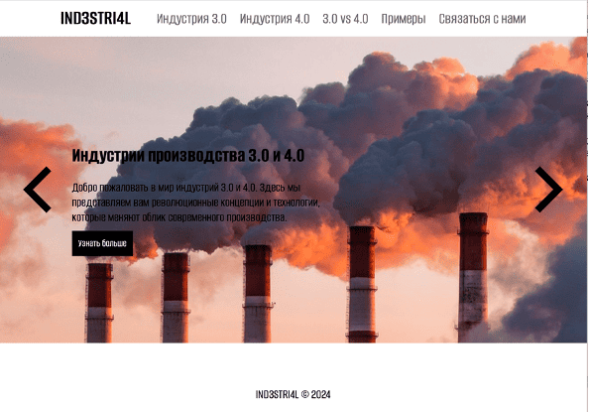

Рисунок 1 – Главная страница сайта

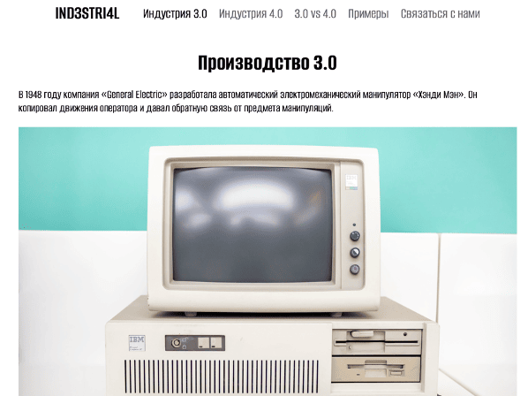

Рисунок 2 – Вкладка «Индустрия 3.0»

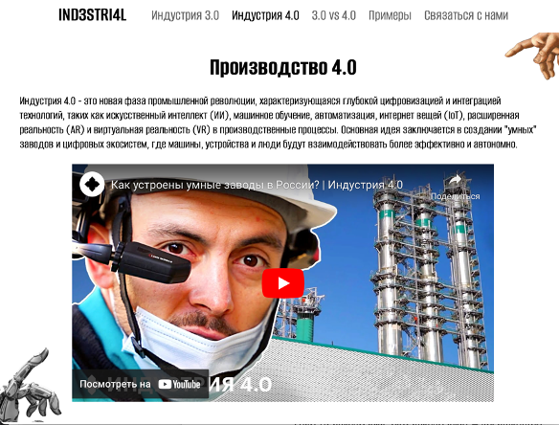

Рисунок 3 – Вкладка «Индустрия 4.0»

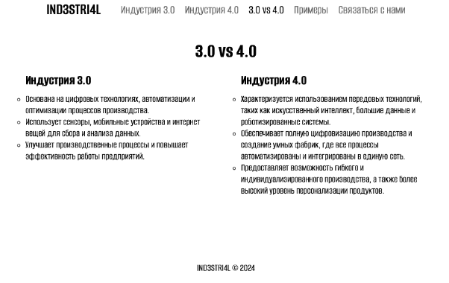

Рисунок 4 – Вкладка «Сравнение»

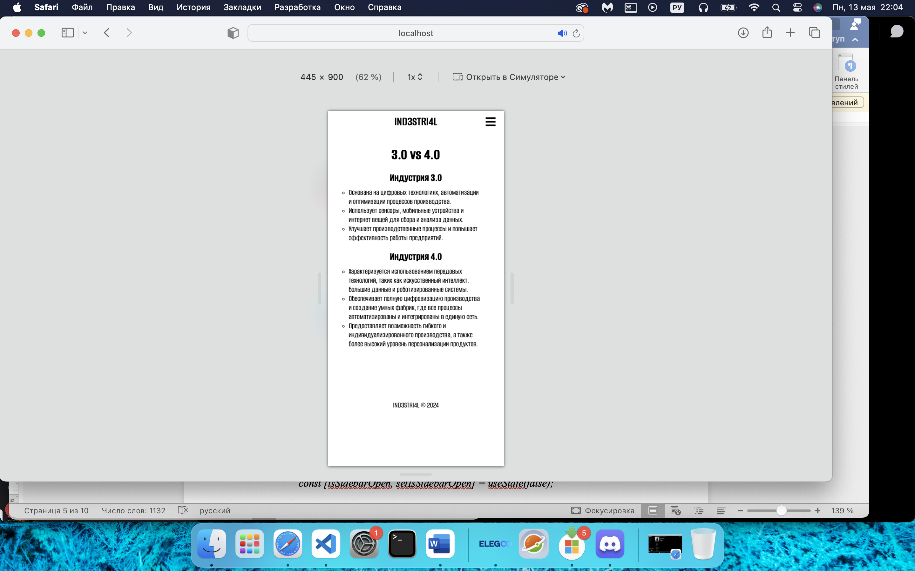

Рисунок 5 – Адаптивность вкладки «Сравнение» при уменьшении ширины экрана

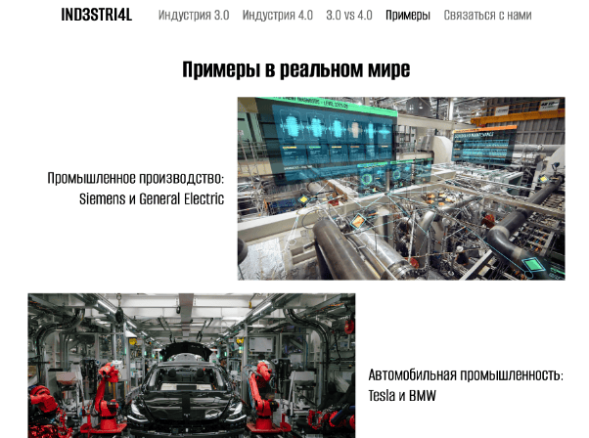

Рисунок 6 – Вкладка «Примеры»



Рисунок 7 – Адаптивность вкладки «Примеры» при уменьшении ширины экрана

Для создания состояния используется хук useState, например, он отслеживает состояние бокового меню (isSidebarOpen) и функцию для его изменения:

*(setIsSidebarOpen).*

*const [isSidebarOpen, setIsSidebarOpen] = useState(false);*

*const toggleSidebar = () => {*

*setIsSidebarOpen(!isSidebarOpen);*

*};*

Для создания ссылок в меню используется компонент NavLink из библиотеки React Router:

*<li className='nav__item'>*

*<NavLink className='nav__link' to='industry-3'>*

*Индустрия 3.0*

*</NavLink>*

*</li>*

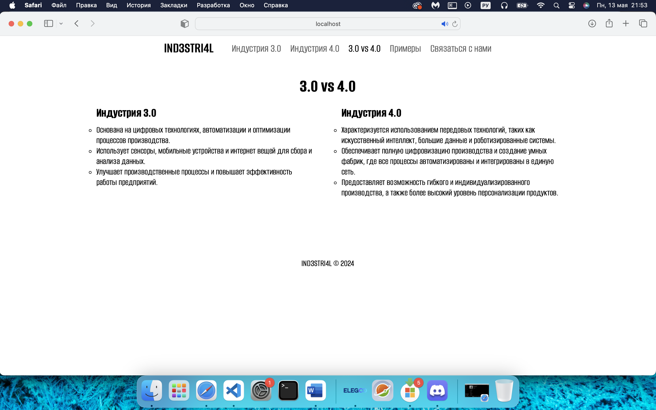

Рисунок 8 – Навигационное меню

Для открытия и закрытия бокового меню используется обработчик события onClick, который вызывает функцию toggleSidebar, чтобы переключить состояние isSidebarOpen:

<button

className='nav__mobile'

onClick={toggleSidebar}

style={{

backgroundImage: isSidebarOpen

? "url('./src/images/buttons/close-tab-svgrepo-com.svg')"

: "url('./src/images/buttons/hamburger-svgrepo-com.svg')",

}}

></button>

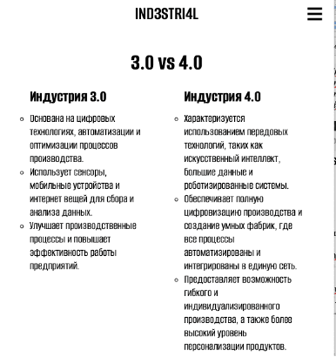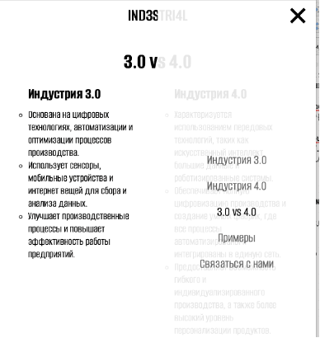

Рисунок 9 – Боковое меню

Для реализации контента на сайте используется компонент Content, который отображает определенный блок в зависимости от выбранного в меню:

export default function Content() {

return (

<main className='main'>

<Routes>

<Route path='/' element={<Hero />} />

<Route path='/industry-3' element={<Industry3 />} />

<Route path='industry-4' element={<Industry4 />} />

<Route path='/comparison' element={<Comparison />} />

<Route path='/examples' element={<Examples />} />

<Route path='/contact-us' element={<ContactUs />} />

</Routes>

</main>

);

}

Для реализации слайдера использовался хук useState, который устанавливал начальное изображение, а затем с помощью обработчика onClick в кнопках благодаря функциям переключаются изображения:

*const displayPrevImage = () => {*

*setCurrentImage(prevImage => (prevImage === 1 ? 5 : prevImage - 1));*

*};*

*const displayNextImage = () => {*

*setCurrentImage(prevImage => (prevImage === 5 ? 1 : prevImage + 1));*

*};*

*return (*

*<section*

*className='hero section'*

*style={{ backgroundImage: `url(src/images/slider/${currentImage}.png)` }}*

*>*

*…*

*<button*

*className='btn-slider btn-slider--left'*

*onClick={displayPrevImage}*

*></button>*

*<button*

*className='btn-slider btn-slider--right'*

*onClick={displayNextImage}*

*></button>*

*</div>*

*</div>*

*</section>*

*);*

*}*

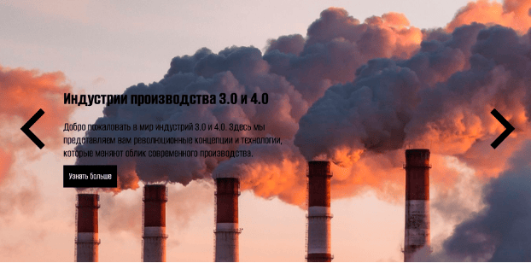

Рисунок 10 – Начальное изображение

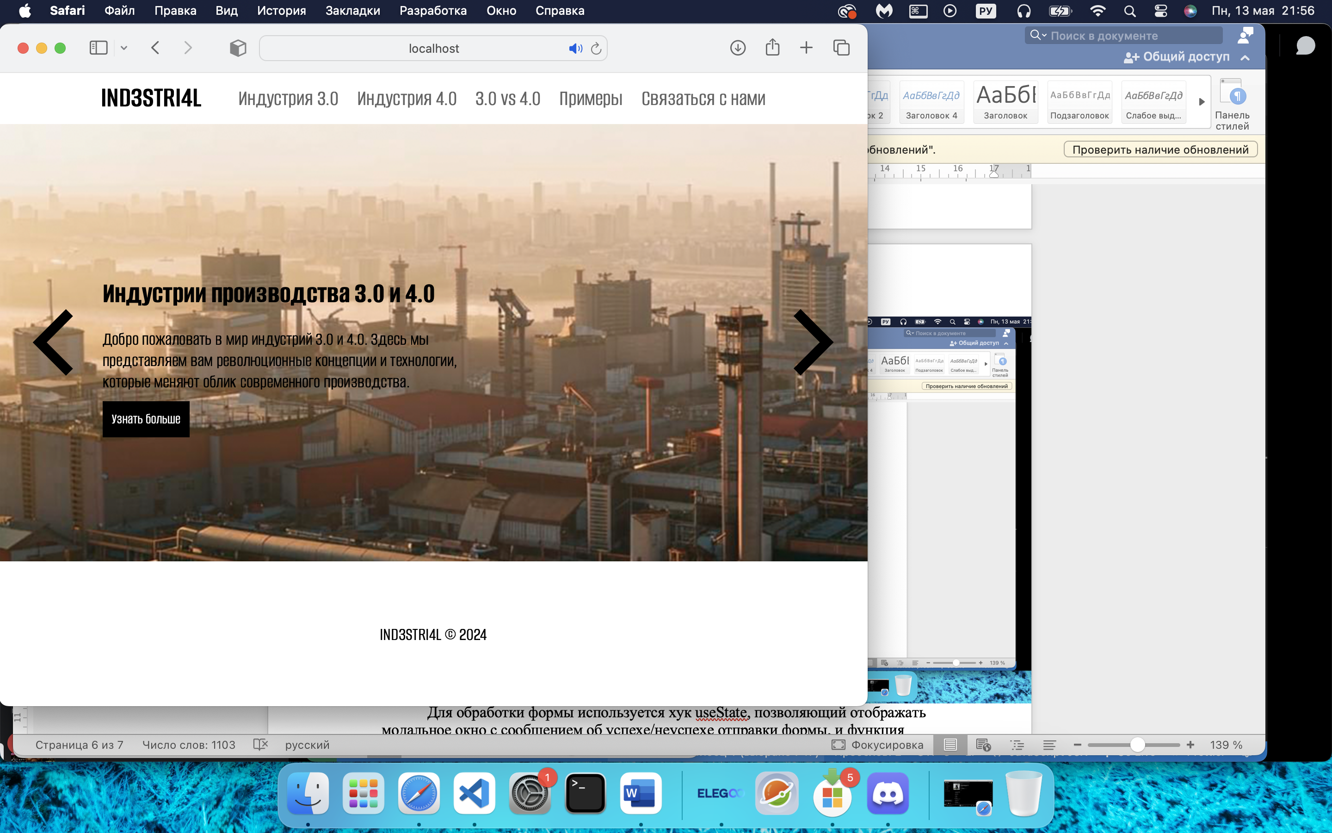

Рисунок 11 – Переключение изображения с помощью боковых стрелок

Для обработки формы используется хук useState, позволяющий отображать модальное окно с сообщением об успехе/неуспехе отправки формы, и функция handleSubmit, обрабатывающая поля формы и отменяющая перезагрузку страницы при отправке формы:

*const [showSuccessWindow, setShowSuccessWindow] = useState(false);*

*const [showErrorWindow, setShowErrorWindow] = useState(false);*

*const handleSubmit = e => {*

*e.preventDefault();*

*const name = e.target.elements['name'].value.trim();*

*const email = e.target.elements['email'].value.trim();*

*const message = e.target.elements['message'].value.trim();*

*const nameRegex = /^[a-zA-z]+$/;*

*if (!nameRegex.test(name) || !email || !message) {*

*setShowErrorWindow(true);*

*return;*

*}*

*setShowSuccessWindow(true);*

*e.target.reset();*

*};*

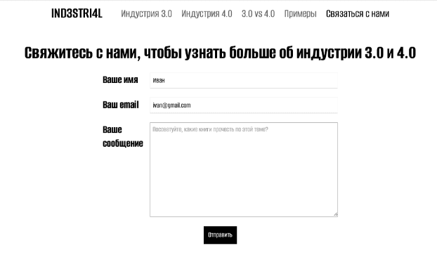

Рисунок 12 – Форма для связи

С помощью состояний реализуется отображение окон об успешности отправки формы:

*{showSuccessWindow && (*

*<div className='modal-window'>*

*<div className='modal-window__content'>*

*<h3>Спасибо!</h3>*

*<p>Ваше сообщение успешно отправлено.</p>*

*<button*

*onClick={() => setShowSuccessWindow(false)}*

*className='close'*

*></button>*

*</div>*

*</div>*

*)}*

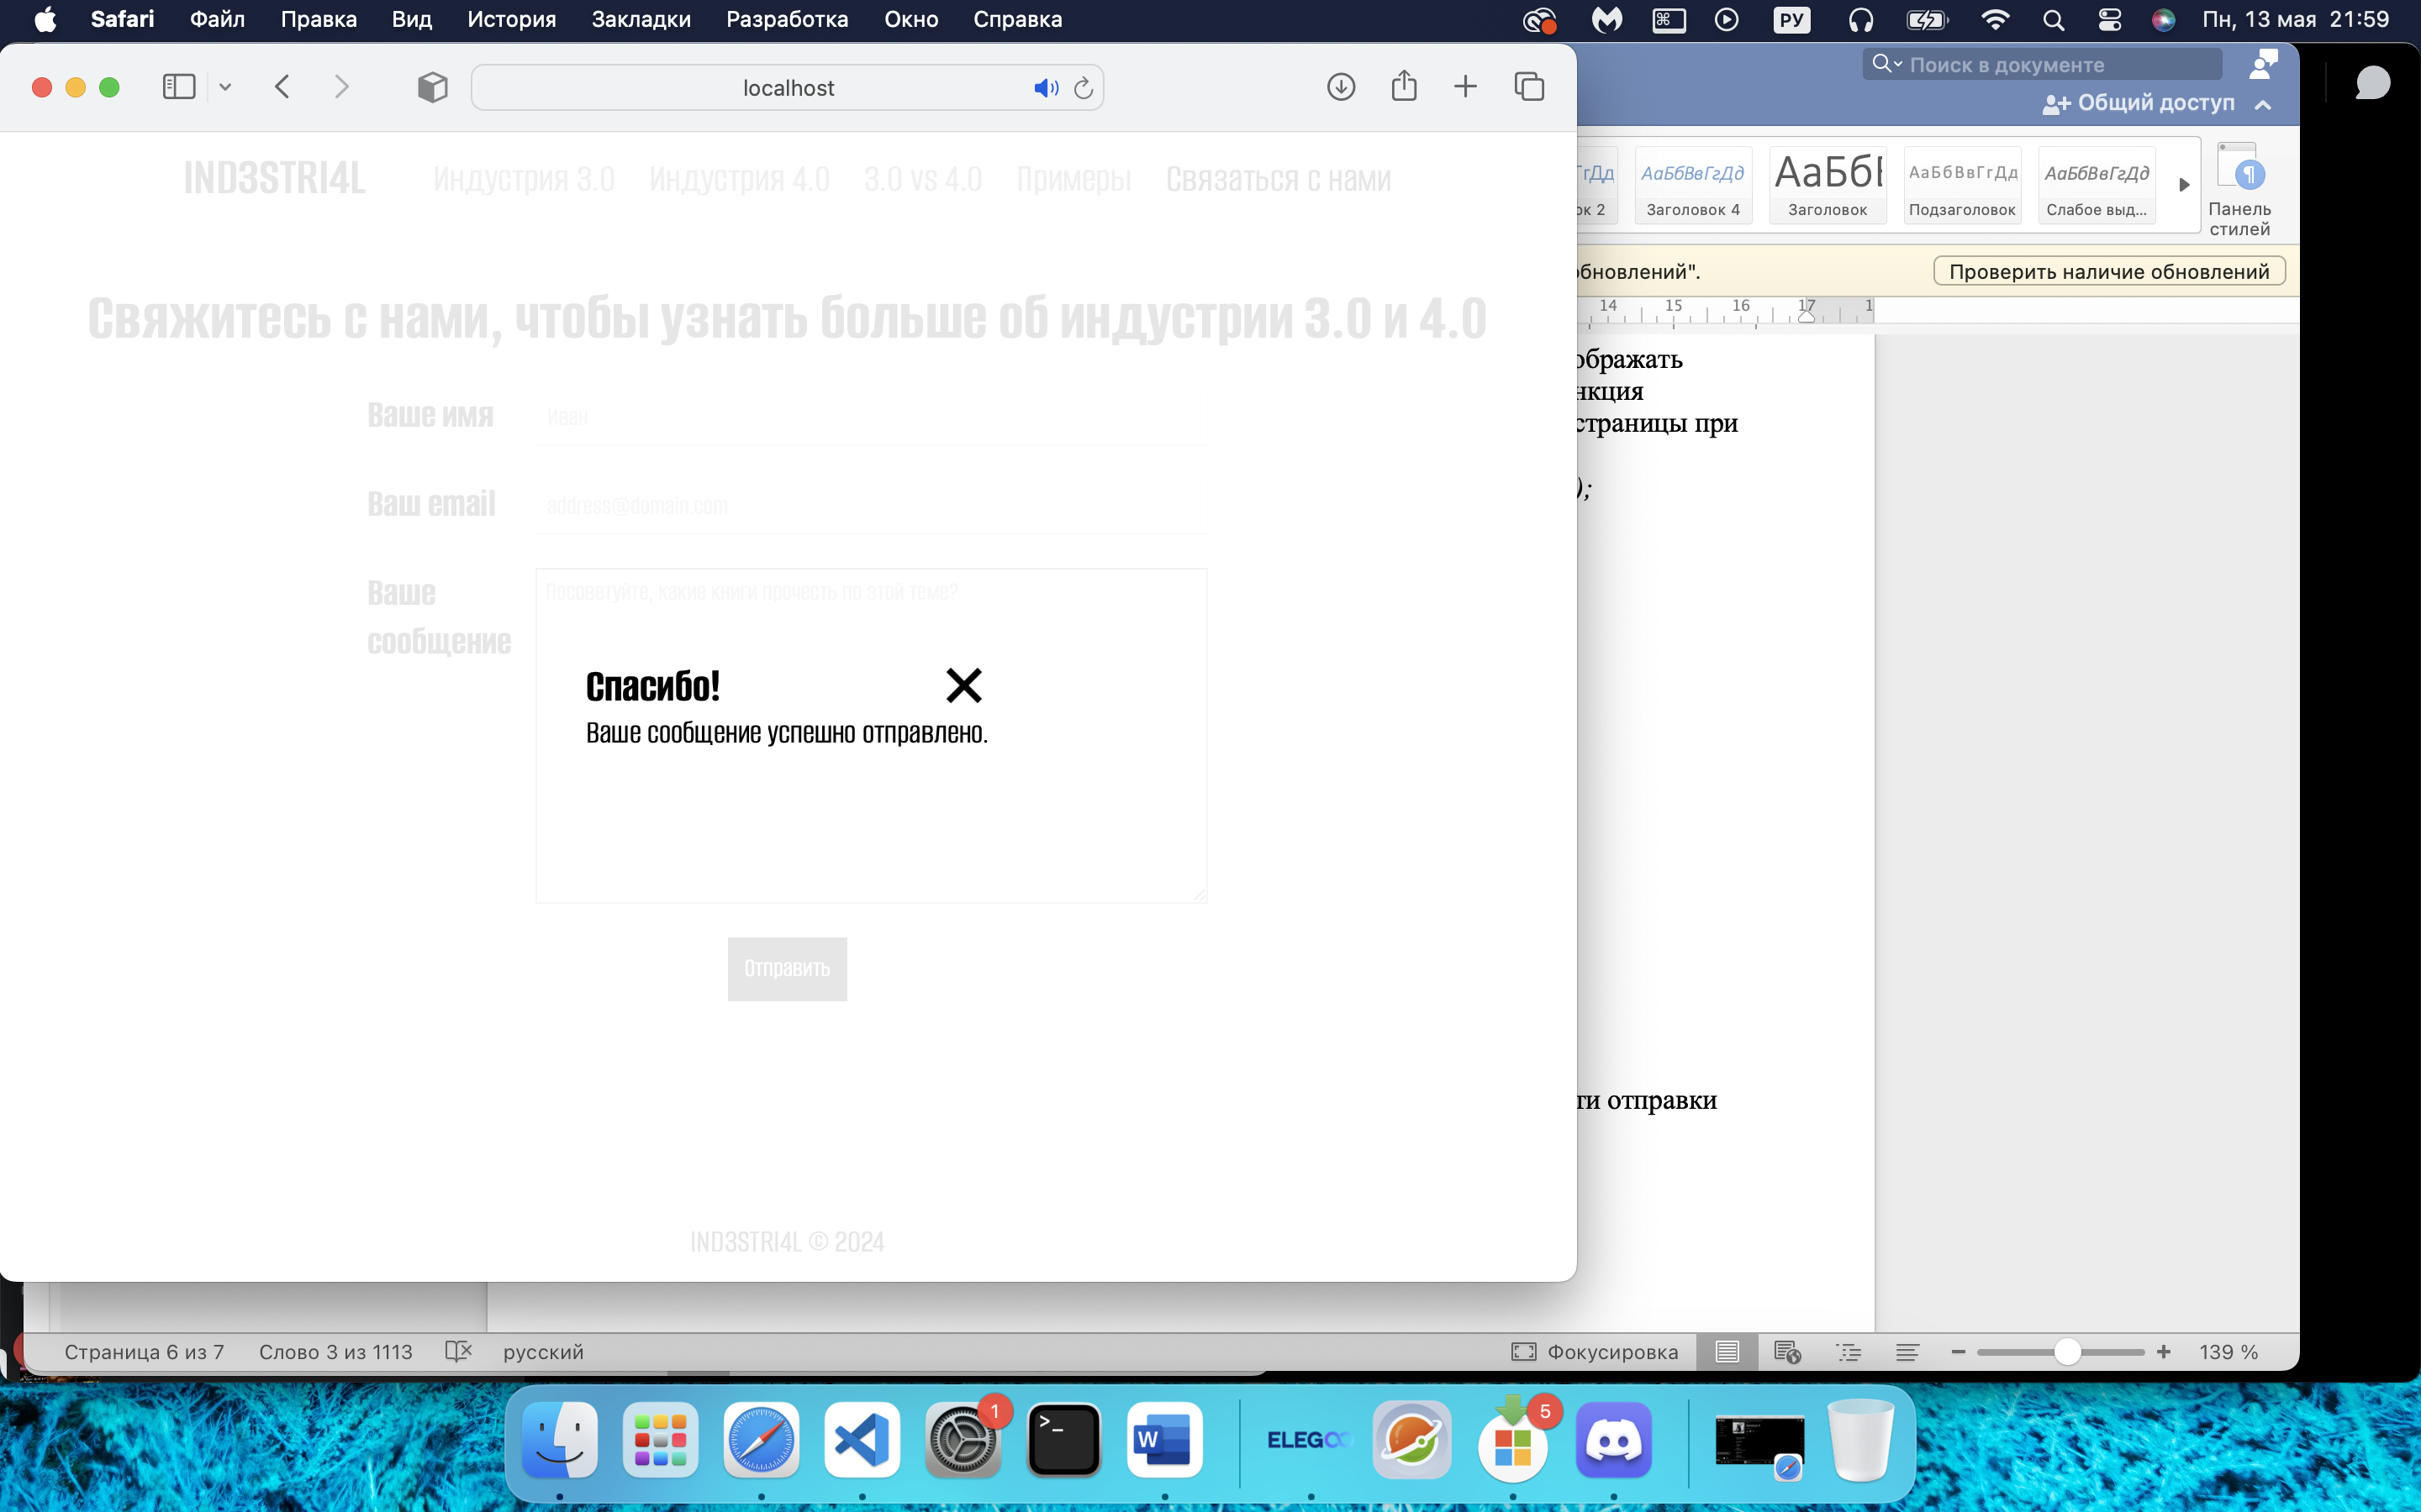

Рисунок 13 – Успешная отправка формы

*{showErrorWindow && (*

*<div className='modal-window'>*

*<div className='modal-window__content'>*

*<h3>Ошибка!</h3>*

*<p>Пожалуйста, заполните все поля формы.</p>*

*<button*

*onClick={() => setShowErrorWindow(false)}*

*className='close'*

*></button>*

*</div>*

*</div>*

*)}*

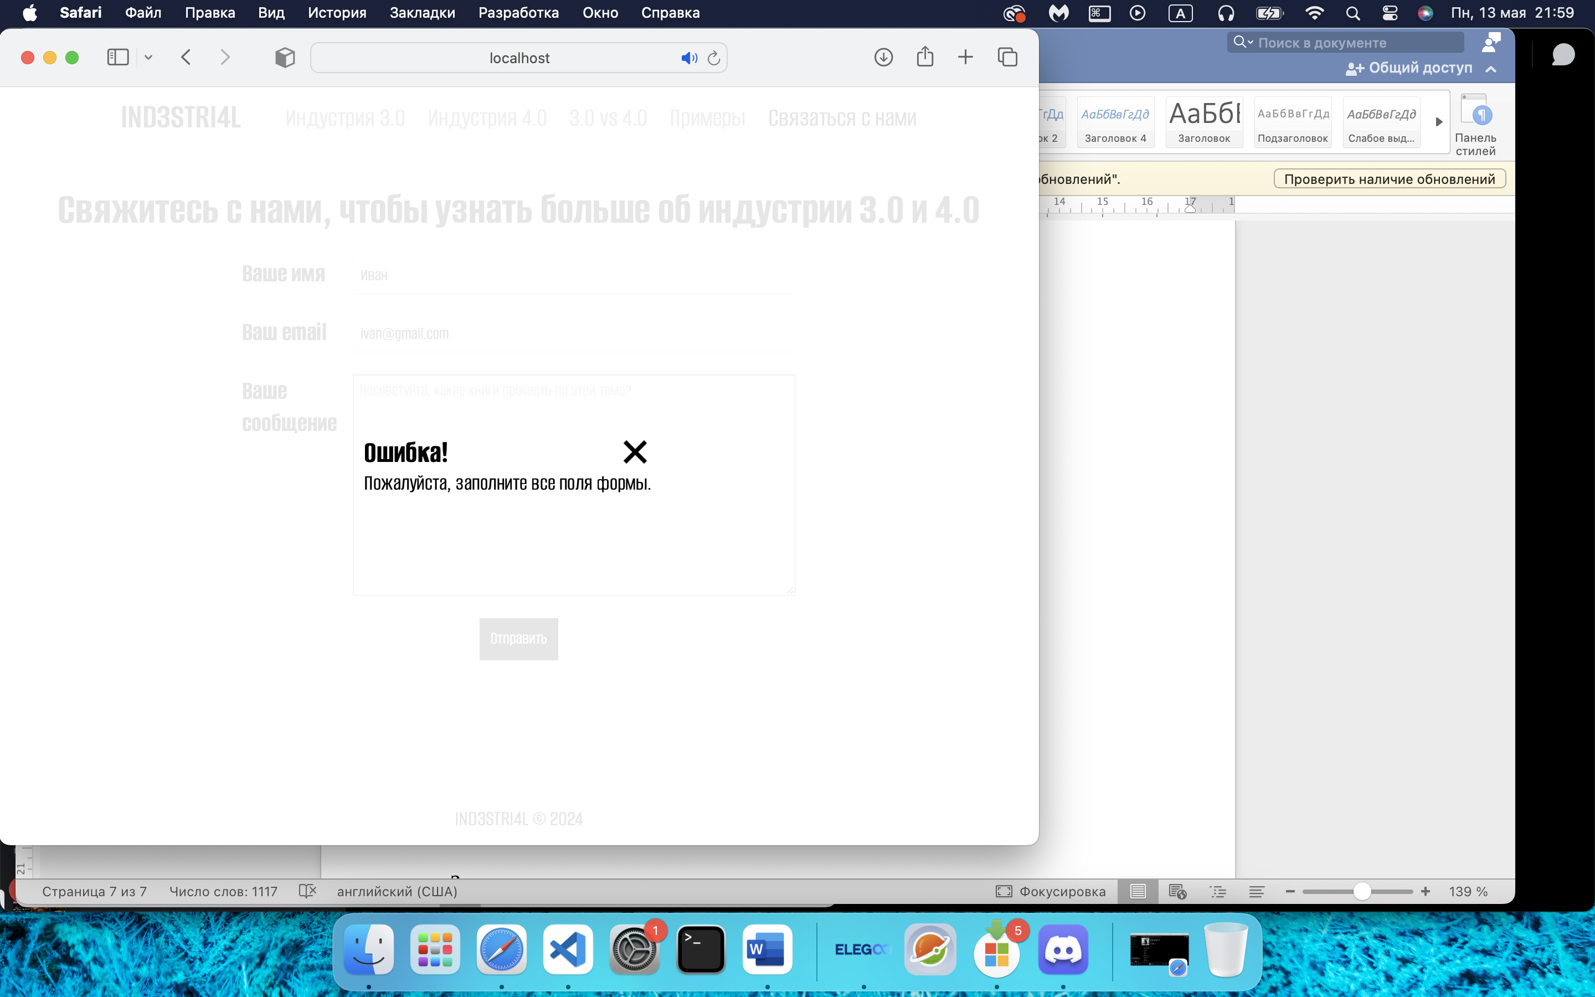

Рисунок 14 – Окно с сообщением об ошибке (не заполнено поле «Ваше сообщение»)

Заключение

В результате выполнения практико-ориентированного проекта был разработан одностраничный веб-сайт на тему «Индустрии производства 3.0 и 4.0» с учетом требований. Сайт работает корректно, выглядит привлекательно, предоставляет удобную навигацию, адаптивность и функциональность, поэтому он готов для публикации в Интернете. Разработка проекта позволила закрепить знания HTML, CSS, JavaScript и изучить React.

Приложение

Файл main.jsx

*import React from 'react';*

*import ReactDOM from 'react-dom/client';*

*import Header from './Header.jsx';*

*import Content from './Content.jsx';*

*import Footer from './Footer.jsx';*

*import { BrowserRouter } from 'react-router-dom';*

*import './index.css';*

*import './normalize.css';*

*ReactDOM.createRoot(document.getElementById('root')).render(*

*<React.StrictMode>*

*<BrowserRouter>*

*<Header />*

*<Content />*

*<Footer />*

*</BrowserRouter>*

*</React.StrictMode>*

*);*

Файл index.css

*@import url('https://fonts.googleapis.com/css2?family=Alumni+Sans:ital,wght@0,100..900;1,100..900&display=swap');*

*\* {*

*padding: 0;*

*margin: 0;*

*box-sizing: border-box;*

*color: rgb(0, 0, 0);*

*}*

*html {*

*scroll-behavior: smooth;*

*scroll-padding-top: 56px;*

*font-family: 'Alumni Sans', sans-serif;*

*}*

*body {*

*background-color: #ffffff;*

*}*

*h1 {*

*font-size: 3rem;*

*}*

*h2 {*

*font-size: 2.5rem;*

*}*

*h3 {*

*font-size: 1.75rem;*

*}*

*h4 {*

*font-size: 1.5rem;*

*}*

*p {*

*font-size: 1.25rem;*

*}*

*ul {*

*list-style: none;*

*}*

*a {*

*text-decoration: none;*

*}*

*.container {*

*max-width: 1120px;*

*margin: 0 auto;*

*padding: 2rem;*

*}*

*.section {*

*margin-bottom: 5rem;*

*}*

*.section__title {*

*text-align: center;*

*margin-bottom: 20px;*

*}*

*.btn {*

*padding: 10px;*

*background-color: #000000;*

*color: rgb(255, 255, 255);*

*border: none;*

*font-size: 1rem;*

*}*

*.btn:hover {*

*background-color: rgb(44, 44, 44);*

*}*

*.btn:active {*

*background-color: rgb(117, 117, 117);*

*}*

*main {*

*margin-top: 56px;*

*}*

Файл Header.jsx

*import { useState } from 'react';*

*import './Header.css';*

*import { NavLink } from 'react-router-dom';*

*import './index.css';*

*export default function Header() {*

*const [isSidebarOpen, setIsSidebarOpen] = useState(false);*

*const toggleSidebar = () => {*

*setIsSidebarOpen(!isSidebarOpen);*

*};*

*return (*

*<header className='header'>*

*<nav className='nav'>*

*<NavLink className='nav__logo' to='/'>*

*IND3STRI4L*

*</NavLink>*

*<menu className='nav__menu'>*

*<ul className='nav__list'>*

*<li className='nav__item'>*

*<NavLink className='nav__link' to='industry-3'>*

*Индустрия 3.0*

*</NavLink>*

*</li>*

*<li className='nav__item'>*

*<NavLink className='nav__link' to='industry-4'>*

*Индустрия 4.0*

*</NavLink>*

*</li>*

*<li className='nav__item'>*

*<NavLink className='nav__link' to='comparison'>*

*3.0 vs 4.0*

*</NavLink>*

*</li>*

*<li className='nav__item'>*

*<NavLink className='nav__link' to='examples'>*

*Примеры*

*</NavLink>*

*</li>*

*<li className='nav__item'>*

*<NavLink className='nav__link' to='contact-us'>*

*Связаться с нами*

*</NavLink>*

*</li>*

*</ul>*

*<button*

*className='nav__mobile'*

*onClick={toggleSidebar}*

*style={{*

*backgroundImage: isSidebarOpen*

*? "url('./src/images/buttons/close-tab-svgrepo-com.svg')"*

*: "url('./src/images/buttons/hamburger-svgrepo-com.svg')",*

*}}*

*></button>*

*</menu>*

*<menu*

*className='nav__menu--mobile'*

*style={{ right: isSidebarOpen ? '0' : '-50%' }}*

*>*

*<ul className='nav__list'>*

*<li className='nav__item'>*

*<NavLink*

*className='nav__link'*

*to='industry-3'*

*// onClick={toggleSidebar}*

*>*

*Индустрия 3.0*

*</NavLink>*

*</li>*

*<li className='nav__item'>*

*<NavLink className='nav__link' to='industry-4'>*

*Индустрия 4.0*

*</NavLink>*

*</li>*

*<li className='nav__item'>*

*<NavLink className='nav__link' to='comparison'>*

*3.0 vs 4.0*

*</NavLink>*

*</li>*

*<li className='nav__item'>*

*<NavLink className='nav__link' to='examples'>*

*Примеры*

*</NavLink>*

*</li>*

*<li className='nav__item'>*

*<NavLink className='nav__link' to='contact-us'>*

*Связаться с нами*

*</NavLink>*

*</li>*

*</ul>*

*</menu>*

*</nav>*

*</header>*

*);*

*}*

Файл Header.css

*@import url('https://fonts.googleapis.com/css2?family=Alumni+Sans:ital,wght@0,100..900;1,100..900&display=swap');*

*.header {*

*width: 100%;*

*padding: 10px;*

*position: fixed;*

*top: 0;*

*background-color: #fff;*

*z-index: 100;*

*}*

*.nav {*

*display: flex;*

*justify-content: center;*

*gap: 40px;*

*}*

*.nav__logo {*

*font-size: 2rem;*

*font-weight: 600;*

*text-decoration: none;*

*}*

*.nav__menu {*

*display: flex;*

*}*

*.nav__menu--mobile {*

*display: none;*

*flex-direction: column;*

*position: absolute;*

*}*

*.nav__list {*

*display: flex;*

*gap: 20px;*

*justify-content: center;*

*align-items: center;*

*}*

*.nav__item {*

*list-style: none;*

*}*

*.nav__link {*

*font-size: 1.5rem;*

*font-weight: 400;*

*text-decoration: none;*

*color: rgb(100, 100, 100);*

*transition: color 0.2s ease-in-out;*

*}*

*.nav__link:hover {*

*color: rgb(0, 0, 0);*

*cursor: pointer;*

*}*

*.link-active {*

*text-decoration: underline;*

*text-underline-offset: 2px;*

*}*

*.active {*

*color: black;*

*}*

*.nav__mobile {*

*display: none;*

*position: absolute;*

*right: 13px;*

*top: 8px;*

*width: 40px;*

*height: 40px;*

*border: none;*

*background-image: url('./images/buttons/hamburger-svgrepo-com.svg');*

*background-repeat: no-repeat;*

*background-size: contain;*

*background-color: transparent;*

*cursor: pointer;*

*}*

*@media (max-width: 800px) {*

*.nav {*

*gap: 0;*

*}*

*.nav__list {*

*flex-direction: column;*

*display: none;*

*}*

*.nav__mobile {*

*display: block;*

*z-index: 100;*

*}*

*.nav__menu--mobile {*

*display: block;*

*flex-direction: column;*

*position: fixed;*

*right: 0;*

*background-color: rgba(255, 255, 255, 0.9);*

*width: 50%;*

*height: 100%;*

*transition: right 1s ease-in-out;*

*}*

*.nav__menu--mobile .nav__list {*

*display: flex;*

*position: absolute;*

*right: calc(50% - 134px / 2);*

*top: calc(50% - (215px / 2));*

*}*

*}*

*@media (max-width: 550px) {*

*.nav {*

*gap: 0;*

*}*

*.nav__list {*

*flex-direction: column;*

*display: none;*

*}*

*}*

Файл Footer.jsx

*import './Footer.css';*

*import './index.css';*

*export default function Footer() {*

*return (*

*<footer className='footer'>*

*<div className='footer__container container'>*

*<p>IND3STRI4L &copy; 2024</p>*

*</div>*

*</footer>*

*);*

*}*

Файл Footer.css

*.footer__container {*

*padding: 20px 0;*

*text-align: center;*

*}*

Файл Content.jsx

*import Hero from './Hero';*

*import Industry3 from './Industry3';*

*import Industry4 from './Industry4';*

*import Comparison from './Comparison';*

*import Examples from './Examples';*

*import ContactUs from './ContactUs';*

*import { Routes, Route } from 'react-router-dom';*

*import './index.css';*

*export default function Content() {*

*return (*

*<main className='main'>*

*<Routes>*

*<Route path='/' element={<Hero />} />*

*<Route path='/industry-3' element={<Industry3 />} />*

*<Route path='industry-4' element={<Industry4 />} />*

*<Route path='/comparison' element={<Comparison />} />*

*<Route path='/examples' element={<Examples />} />*

*<Route path='/contact-us' element={<ContactUs />} />*

*</Routes>*

*</main>*

*);*

*}*

Файл Hero.jsx

*import { useEffect, useState } from 'react';*

*import './Hero.css';*

*import './index.css';*

*export default function Hero() {*

*const [currentImage, setCurrentImage] = useState(1);*

*const displayPrevImage = () => {*

*setCurrentImage(prevImage => (prevImage === 1 ? 5 : prevImage - 1));*

*};*

*const displayNextImage = () => {*

*setCurrentImage(prevImage => (prevImage === 5 ? 1 : prevImage + 1));*

*};*

*return (*

*<section*

*className='hero section'*

*style={{ backgroundImage: `url(src/images/slider/${currentImage}.png)` }}*

*>*

*<div className='hero__container container'>*

*<div className='hero__content'>*

*<h1 className='hero__title'>Индустрии производства 3.0 и 4.0</h1>*

*<p className='hero__desc'>*

*Добро пожаловать в мир индустрий 3.0 и 4.0. Здесь мы представляем*

*вам революционные концепции и технологии, которые меняют облик*

*современного производства.*

*</p>*

*<a href='/industry-3' className='btn'>*

*Узнать больше*

*</a>*

*<button*

*className='btn-slider btn-slider--left'*

*onClick={displayPrevImage}*

*></button>*

*<button*

*className='btn-slider btn-slider--right'*

*onClick={displayNextImage}*

*></button>*

*</div>*

*</div>*

*</section>*

*);*

*}*

Файл Hero.css

*.hero {*

*background-repeat: no-repeat;*

*background-size: cover;*

*transition: background-image 1s ease-in-out;*

*margin-bottom: 3rem;*

*position: relative;*

*}*

*.hero__container {*

*padding: 9rem 7rem;*

*max-width: 1400px;*

*}*

*.hero__title {*

*margin-bottom: 20px;*

*}*

*.hero__desc {*

*max-width: 400px;*

*margin-bottom: 20px;*

*}*

*.hero__controls {*

*display: flex;*

*justify-content: center;*

*gap: 20px;*

*}*

*.btn-slider {*

*position: absolute;*

*top: calc(50% - 75px);*

*background-color: transparent;*

*background-size: cover;*

*cursor: pointer;*

*width: 150px;*

*height: 150px;*

*border: none;*

*}*

*.btn-slider--left {*

*left: -15px;*

*background-image: url('./images/buttons/system-arrow-left-line-svgrepo-com.svg');*

*}*

*.btn-slider--right {*

*right: -15px;*

*background-image: url('./images/buttons/system-arrow-right-line-svgrepo-com.svg');*

*}*

*@media (max-width: 550px) {*

*.btn-slider {*

*width: 100px;*

*height: 100px;*

*top: calc(50% - 50px);*

*}*

*.btn-slider--left {*

*left: 0;*

*}*

*.btn-slider--right {*

*right: 0;*

*}*

*}*

Файл Industry3.jsx

*import './Industry3.css';*

*import './index.css';*

*export default function Industry3() {*

*return (*

*<section id='industry-3' className='industry-3 section'>*

*<div className='industry-3__container container'>*

*<h2 className='industry-3__title section__title'>Производство 3.0</h2>*

*<p className='industry-3__desc'>*

*В 1948 году компания «General Electric» разработала автоматический*

*электромеханический манипулятор «Хэнди Мэн». Он копировал движения*

*оператора и давал обратную связь от предмета манипуляций.*

*</p>*

*<img src='src/images/industry3/computer.webp' width='100%' alt='' />*

*<p className='industry-3__desc'>*

*Совершенствование логических контроллеров, их программирование,*

*создание промышленных роботов обусловили автоматизацию производства и*

*бурный экономический рост после 1970 годов.*

*</p>*

*<p className='industry-3__desc'>*

*Индустрия 3.0 - это концепция экономического развития, основанная на*

*использовании информационных технологий для автоматизации производства*

*и увеличения эффективности производственных процессов. В основе*

*индустрии 3.0 лежат компьютеризация и автоматизация производства, а*

*также использование интернета и цифровых технологий для управления*

*бизнес-процессами. Основные черты индустрии 3.0 включают в себя*

*цифровизацию производства, развитие интернета вещей (IoT), применение*

*облачных технологий и аналитики данных для оптимизации*

*производственных процессов.*

*</p>*

*<img*

*src='src/images/industry3/Industrial-robot-machine-precision-sparks-welder_3840x2160.jpg'*

*width='100%'*

*alt=''*

*/>*

*</div>*

*</section>*

*);*

*}*

Файл Industry3.css

*.industry-3__desc {*

*margin-bottom: 20px;*

*}*

Файл Industry4.jsx

*import './Industry4.css';*

*import './index.css';*

*export default function Industry4() {*

*return (*

*<section id='industry-4' className='industry-4 section'>*

*<div className='industry-4__container container'>*

*<h2 className='industry-4__title section__title'>Производство 4.0</h2>*

*<p className='industry-4__desc'>*

*Индустрия 4.0 - это новая фаза промышленной революции,*

*характеризующаяся глубокой цифровизацией и интеграцией технологий,*

*таких как искусственный интеллект (ИИ), машинное обучение,*

*автоматизация, интернет вещей (IoT), расширенная реальность (AR) и*

*виртуальная реальность (VR) в производственные процессы. Основная идея*

*заключается в создании "умных" заводов и цифровых экосистем, где*

*машины, устройства и люди будут взаимодействовать более эффективно и*

*автономно.*

*</p>*

*<div className='industry-4__wrapper'>*

*<iframe*

*className='industry-4__video'*

*src='https://www.youtube.com/embed/yjEbONkWIuo?si=v8B7KIUvvQWNTFPP'*

*title='YouTube video player'*

*frameBorder='0'*

*allow='accelerometer; autoplay; clipboard-write; encrypted-media; gyroscope; picture-in-picture; web-share'*

*referrerPolicy='strict-origin-when-cross-origin'*

*allowFullScreen*

*></iframe>*

*</div>*

*</div>*

*<img*

*className='industry-4__human-hand'*

*src='src/images/industry4/human_hand.png'*

*alt=''*

*/>*

*<img*

*className='industry-4__robot-hand'*

*src='src/images/industry4/robot_hand.png'*

*alt=''*

*/>*

*</section>*

*);*

*}*

Файл Industry4.css

*.industry-4 {*

*position: relative;*

*}*

*.industry-4__desc {*

*margin-bottom: 20px;*

*}*

*.industry-4__human-hand {*

*position: absolute;*

*width: 150px;*

*top: 0;*

*right: 0;*

*}*

*.industry-4__robot-hand {*

*position: absolute;*

*width: 150px;*

*bottom: 0;*

*left: 0;*

*}*

*.industry-4__wrapper {*

*display: flex;*

*justify-content: center;*

*position: relative;*

*width: 100%;*

*padding-bottom: 56.25%;*

*}*

*.industry-4__video {*

*position: absolute;*

*width: 100%;*

*height: 100%;*

*}*

*@media (max-width: 1200px) {*

*.industry-4__human-hand {*

*width: 100px;*

*}*

*.industry-4__robot-hand {*

*width: 100px;*

*}*

*.industry-4__wrapper {*

*width: 80%;*

*padding-bottom: 45%;*

*justify-content: center;*

*margin: 0 auto;*

*}*

*}*

Файл Comparison.jsx

*import './Comparison.css';*

*import './index.css'*

*export default function Comparison() {*

*return (*

*<section id='comparison' class='comparison section'>*

*<div class='comparison__container container'>*

*<h2 class='comparison__title section__title'>3.0 vs 4.0</h2>*

*<div class='comparison__wrapper'>*

*<div class='comparison__column'>*

*<h3 class='column__title'>Индустрия 3.0</h3>*

*<ul class='column__list'>*

*<li class='column__item'>*

*<p>*

*Основана на цифровых технологиях, автоматизации и оптимизации*

*процессов производства.*

*</p>*

*</li>*

*<li class='column__item'>*

*<p>*

*Использует сенсоры, мобильные устройства и интернет вещей для*

*сбора и анализа данных.*

*</p>*

*</li>*

*<li class='column__item'>*

*<p>*

*Улучшает производственные процессы и повышает эффективность*

*работы предприятий.*

*</p>*

*</li>*

*</ul>*

*</div>*

*<div class='comparison__column'>*

*<h3 class='column__title'>Индустрия 4.0</h3>*

*<ul class='column__list'>*

*<li class='column__item'>*

*<p>*

*Характеризуется использованием передовых технологий, таких как*

*искусственный интеллект, большие данные и роботизированные*

*системы.*

*</p>*

*</li>*

*<li class='column__item'>*

*<p>*

*Обеспечивает полную цифровизацию производства и создание умных*

*фабрик, где все процессы автоматизированы и интегрированы в*

*единую сеть.*

*</p>*

*</li>*

*<li class='column__item'>*

*<p>*

*Предоставляет возможность гибкого и индивидуализированного*

*производства, а также более высокий уровень персонализации*

*продуктов.*

*</p>*

*</li>*

*</ul>*

*</div>*

*</div>*

*</div>*

*</section>*

*);*

*}*

Файл Comparison.css

*.comparison__wrapper {*

*display: flex;*

*gap: 20px;*

*}*

*.comparison__column {*

*width: 50%;*

*padding: 0 20px;*

*}*

*.column__list {*

*list-style: circle;*

*}*

*.column__title {*

*margin-bottom: 10px;*

*}*

*@media (max-width: 550px) {*

*.comparison__wrapper {*

*flex-direction: column;*

*}*

*.comparison__column {*

*width: 100%;*

*}*

*.column__title {*

*text-align: center;*

*}*

*}*

Файл Examples.jsx

*import './Examples.css';*

*import './index.css';*

*export default function Examples() {*

*return (*

*<section id='examples' className='examples section'>*

*<div className='examples__container container'>*

*<h2 className='examples__title section__title'>*

*Примеры в реальном мире*

*</h2>*

*<div className='examples__list'>*

*<div className='example'>*

*<h3 className='example__title'>*

*Промышленное производство:*

*<br />*

*Siemens и General Electric*

*</h3>*

*<img*

*src='src/images/examples/example1.png'*

*alt=''*

*className='example__img'*

*/>*

*</div>*

*<div className='example'>*

*<h3 className='example__title'>*

*Автомобильная промышленность:*

*<br />*

*Tesla и BMW*

*</h3>*

*<img*

*src='src/images/examples/example2.png'*

*alt=''*

*className='example__img'*

*/>*

*</div>*

*<div className='example'>*

*<h3 className='example__title'>*

*Здравоохранение:*

*<br />*

*мониторинг пациентов и анализ больших данных*

*</h3>*

*<img*

*src='src/images/examples/example3.png'*

*alt=''*

*className='example__img'*

*/>*

*</div>*

*<div className='example'>*

*<h3 className='example__title'>*

*Сельское хозяйство:*

*<br />*

*использование датчиков IoT и дронов*

*</h3>*

*<img*

*src='src/images/examples/example4.png'*

*alt=''*

*className='example__img'*

*/>*

*</div>*

*<div className='example'>*

*<h3 className='example__title'>*

*Логистика и снабжение:*

*<br />*

*UPS и DHL*

*</h3>*

*<img*

*src='src/images/examples/example5.png'*

*alt=''*

*className='example__img'*

*/>*

*</div>*

*</div>*

*</div>*

*</section>*

*);*

*}*

Файл Examples.css

*.examples__list {*

*display: flex;*

*flex-direction: column;*

*align-items: center;*

*gap: 20px;*

*}*

*.example {*

*width: fit-content;*

*display: flex;*

*gap: 20px;*

*align-items: center;*

*}*

*.example:nth-child(2n) {*

*flex-flow: row-reverse;*

*}*

*.example__title {*

*width: 300px;*

*font-weight: 400;*

*}*

*.example:nth-child(2n) .example__title {*

*text-align: start;*

*}*

*.example:nth-child(2n + 1) .example__title {*

*text-align: end;*

*}*

*.example__img {*

*max-width: 500px;*

*}*

*@media (max-width: 1200px) {*

*.example__img {*

*width: 100%;*

*}*

*}*

*@media (max-width: 800px) {*

*.example {*

*flex-direction: column;*

*justify-content: center;*

*}*

*.example:nth-child(n) .example__title {*

*text-align: center;*

*}*

*.example:nth-child(2n) {*

*flex-flow: column;*

*}*

*.example__img {*

*width: 100%;*

*}*

*}*

Файл ContactUs.jsx

*import { useState } from 'react';*

*import './ContactUs.css';*

*import './index.css';*

*export default function ContactUs() {*

*const [showSuccessWindow, setShowSuccessWindow] = useState(false);*

*const [showErrorWindow, setShowErrorWindow] = useState(false);*

*const handleSubmit = e => {*

*e.preventDefault();*

*const name = e.target.elements['name'].value.trim();*

*const email = e.target.elements['email'].value.trim();*

*const message = e.target.elements['message'].value.trim();*

*const nameRegex = /^[a-zA-z]+$/;*

*if (!nameRegex.test(name) || !email || !message) {*

*setShowErrorWindow(true);*

*return;*

*}*

*setShowSuccessWindow(true);*

*e.target.reset();*

*};*

*return (*

*<section id='contacts' class='contacts section'>*

*<div className='contacts__container container'>*

*<h2 className='section__title'>*

*Свяжитесь с нами, чтобы узнать больше об индустрии 3.0 и 4.0*

*</h2>*

*<form className='contacts__form form' onSubmit={handleSubmit}>*

*<div className='form__wrapper'>*

*<div className='form__item'>*

*<label for='name' className='item__title'>*

*<h4 className=''>Ваше имя</h4>*

*</label>*

*<input*

*type='text'*

*name='name'*

*id='name'*

*required*

*placeholder='Иван'*

*/>*

*</div>*

*<div className='form__item'>*

*<label for='email' className='item__title'>*

*<h4 className=''>Ваш email</h4>*

*</label>*

*<input*

*type='email'*

*name='email'*

*id='email'*

*required*

*placeholder='address@domain.com'*

*/>*

*</div>*

*<div className='form__item'>*

*<label for='message' className='item__title'>*

*<h4 className=''>Ваше сообщение</h4>*

*</label>*

*<textarea*

*name='message'*

*id='message'*

*placeholder='Посоветуйте, какие книги прочесть по этой теме?'*

*></textarea>*

*</div>*

*</div>*

*<button type='submit' className='btn btn--submit'>*

*Отправить*

*</button>*

*</form>*

*</div>*

*{showSuccessWindow && (*

*<div className='modal-window'>*

*<div className='modal-window__content'>*

*<h3>Спасибо!</h3>*

*<p>Ваше сообщение успешно отправлено.</p>*

*<button*

*onClick={() => setShowSuccessWindow(false)}*

*className='close'*

*></button>*

*</div>*

*</div>*

*)}*

*{showErrorWindow && (*

*<div className='modal-window'>*

*<div className='modal-window__content'>*

*<h3>Ошибка!</h3>*

*<p>Пожалуйста, заполните все поля формы.</p>*

*<button*

*onClick={() => setShowErrorWindow(false)}*

*className='close'*

*></button>*

*</div>*

*</div>*

*)}*

*</section>*

*);*

*}*

Файл ContactUs.css

*@import url('https://fonts.googleapis.com/css2?family=Alumni+Sans:ital,wght@0,100..900;1,100..900&display=swap');*

*\* {*

*font-family: 'Alumni Sans';*

*}*

*.contacts__form {*

*display: flex;*

*flex-direction: column;*

*align-items: center;*

*}*

*.form__wrapper {*

*display: flex;*

*flex-direction: column;*

*gap: 20px;*

*margin-bottom: 20px;*

*}*

*.form__item {*

*display: flex;*

*gap: 10px;*

*}*

*.item__title {*

*width: 90px;*

*line-height: normal;*

*}*

*input,*

*textarea {*

*color: black;*

*font-size: 1rem;*

*padding: 5px;*

*width: 400px;*

*height: max-content;*

*}*

*textarea {*

*resize: vertical;*

*height: 200px;*

*}*

*input:focus,*

*textarea:focus {*

*outline: 2px solid black;*

*}*

*.close {*

*display: block;*

*position: absolute;*

*width: 30px;*

*height: 30px;*

*top: 0;*

*right: 0;*

*border: none;*

*background-image: url('./src/images/buttons/close-tab-svgrepo-com.svg');*

*background-repeat: no-repeat;*

*background-size: contain;*

*background-color: transparent;*

*cursor: pointer;*

*}*

*.modal-window {*

*position: absolute;*

*top: 0;*

*width: 100%;*

*height: 100%;*

*background-color: rgba(255, 255, 255, 0.9);*

*z-index: 1000;*

*transition: background-color 1s ease-in-out;*

*}*

*.modal-window__content {*

*position: fixed;*

*width: 250px;*

*top: calc(50% - 55px / 2);*

*right: calc(50% - 240px / 2);*

*transition: all 1s ease-in-out;*

*}*

*@media (max-width: 550px) {*

*.form__wrapper {*

*flex-direction: column;*

*}*

*input,*

*textarea {*

*width: 250px;*

*font-family: 'Alumni Sans', sans-serif;*

*}*

*}*